Служба школьной медиации
Уважаемые родители, обучающиеся, учителя!
В школе работает школьная служба медиации
Школьная служба медиации это:
- Разрешение конфликтов силами самой школы.
- Изменение традиций реагирования на конфликтные ситуации.
- Профилактика школьной дезадаптации.

Зачем нужна медиация школе?
Школьная жизнь – это сложный процесс, включающий в себя не только учебные ситуации, но и совершенно разные уровни взаимодействия большого количества людей: родителей, педагогов, обучающихся.
В ходе этих отношений не редко возникают конфликтные ситуации. Служба школьной медиации предназначена для того, чтобы создать условия, где две конфликтующие стороны смогли бы снова понимать друг друга и договариваться о приемлемых для них вариантах разрешения проблем.

Задача Службы школьной медиации
Сделать так, чтобы максимальное число конфликтов разрешалось восстановительным способом.
Восстановительный подход к разрешению конфликтов позволяет избавиться от обиды, ненависти и других негативных переживаний, самостоятельно разрешить ситуацию (возместить ущерб, договориться, извиниться, простить), избежать повторения подобного в будущем.
Безопасность в школе – это уверенность, спокойствие, отсутствие страха, знание того, что никто не останется безучастным к твоим проблемам. Это хороший микроклимат в школьном коллективе, помощь и забота старших обучающихся о младших, взаимопонимание между взрослыми и детьми.
Школьная медиация создает основу для формирования безопасного пространства в образовательном учреждении.
Служба школьной медиации работает на основании действующего законодательства, Устава школы и Положения о школьной Службе медиации.
Зачем медиация нужна родителям?
Медиация позволяет разрешить конфликт, выявляя его причину и движущую силу, предотвращать конфликты, корректировать поведение тех, кто находится в ситуации конфликта. Кроме того, медиация – это инструмент помощи в разрешении конфликтов между детьми и взрослыми.

Зачем медиация нужна детям?
Конфликт в школе, как и в обществе, неизбежен, это одно из условий развития. Но необходимо учиться решать его мирным путем. Медиация, конечно, не волшебная палочка, которая мигом уладила бы все конфликты. Однако благодаря медиации можно разрешать споры и конфликты, не доводя их до более серьезных последствий.
В процессе медиации каждый участник, как ребенок, так и взрослый, как обидчик, так и «жертва», может рассчитывать на то, что будет выслушан, услышан, его постараются понять, он сможет высказать свою позицию и видение ситуации, а также может предложить свою альтернативу разрешения конфликта. Такое общение в доверительной, уважительной обстановке, создается необходимое чувство безопасности, где стороны могут прийти к соглашению о примирении, которое, скорее всего, будут склонны реализовывать, так как непосредственно участвовали в его создании.
На встрече выполняются следующие правила:
- Сторонам больше 13 лет.
- Добровольное участие.
- Поскольку каждый человек имеет право высказать свое мнение, то перебивать говорящего человека нельзя. Слово будет дано каждому участнику.
- На встрече нужно воздержаться от ругани и оскорблений.
- Чтобы не было сплетен после встречи, вся информация о происходящем на встрече не разглашается.
- Вы в любой момент можете прекратить встречу или просить индивидуального разговора с ведущим программы.
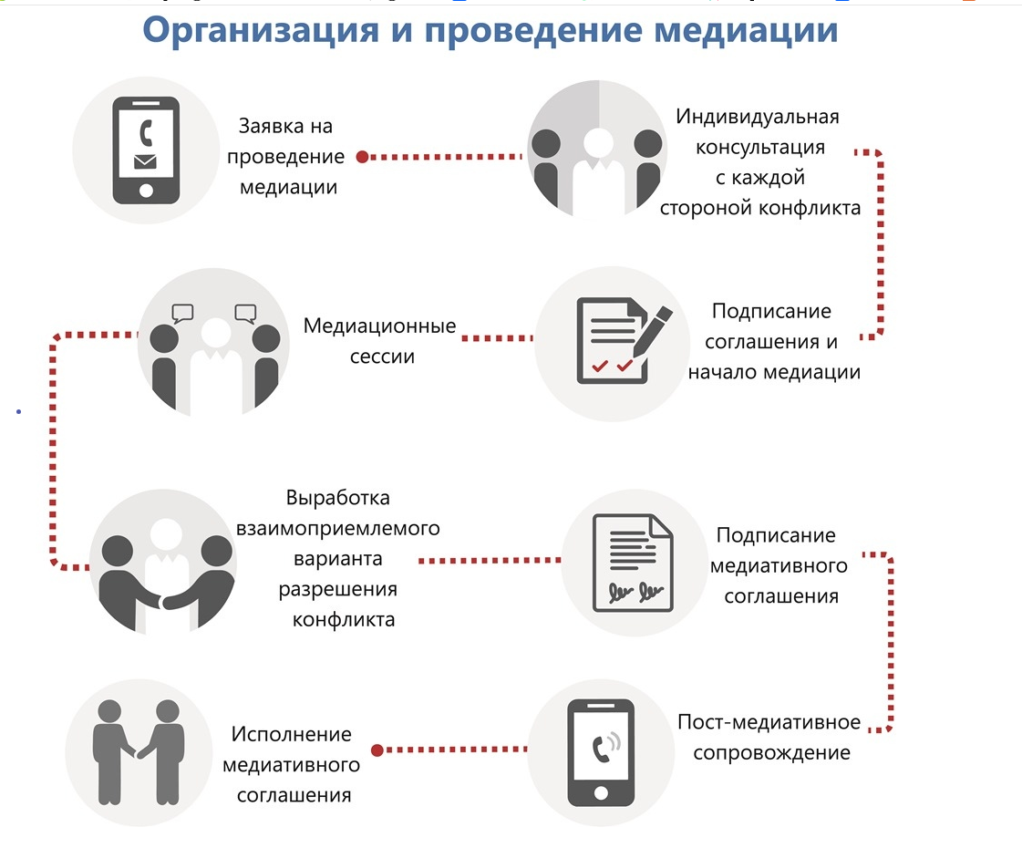
Вы можете обратиться в службу школьной медиации
Адрес: муниципальное бюджетное общеобразовательное учреждение
средняя общеобразовательная школа № 3 им. атамана М.И. Платова г. Новочеркасск, пр. Ермака, 92/75.
Состав службы медиации
Руководитель: заместитель директора по учебно-воспитательной работе Крюкова Ирина Ивановна
Медиатор: заместитель директора по УВР, педагог-психолог, Гулевич Екатерина Эдуардовна
График работы: ежедневно 8:30 - 16:00
Обращаться: кабинет 235, тел. (8635) 22-80-88, 22-31-79

Нормативная документация службы школьной медиации
- Федеральный закон от 27.07.2010 № 194-ФЗ "Об альтернативной процедуре урегулирования споров с участием посредника (процедуре медиации) смотреть/скачать ( этот документ в папке)
- Письмо Министерства просвещения Российской Федерации от 28.04. 2020 г. N ДГ-375/07 «О направлении методических рекомедаций» смотреть/скачать (этот документ в папке)
- Приказ № от «О создании службы школьной медиации» смотреть/скачать (этот документ у вас)
- Положение о службе школьной медиации смотреть/скачать (этот документ у вас)
- План работы службы школьной медиации на 2023-2024 учебный год смотреть/скачать (этот документ у вас)
- Журнал обращений в службу школьной медиации смотреть/скачать ( этот документ в папке)

Скажи, о чем молчишь
- 8(812)708-40-41 – телефон экстренной психологической помощи для детей и взрослых
- 8(800)2000-122 – Единый общероссийский детский телефон доверия
- 8-800-25-000-15 –Федеральная линия помощи «Дети – онлайн» (психологическая и практическая помощь детям и подросткам, которые столкнулись с опасностью во время пользования интернетом или мобильной связью (виртуальное преследование, домогательство, шантаж), а также консультирование родителей и педагогов по теме безопасного использования Интернета детьми).

